4 YAŞ EKİM AYI PLAN

DÜNYA ÇOCUK GÜNÜ (1 EKİM)

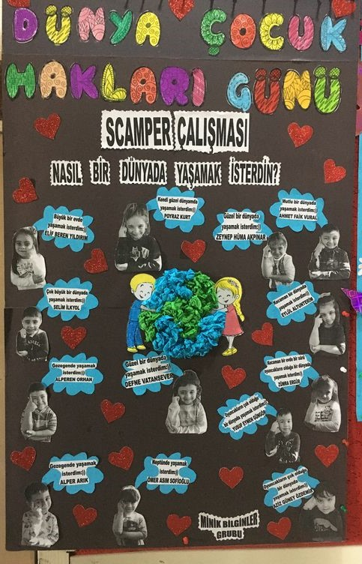*

SANAT ETKİNLİĞİ

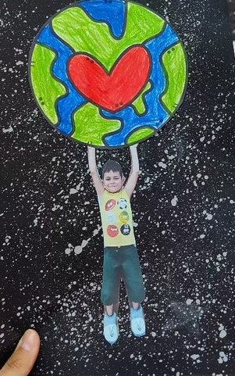

ŞARKI

Şarkı Sözleri

… **Oynaya oynaya gelin çocuklar**  
El ele, el ele verin çocuklar  
Oynaya oynaya gelin çocuklar  
El ele, el ele verin çocuklar

… **Bir vatan bırakın biz çocuklara**  
Islanmış olmasın gözyaşlarıyla  
Bir vatan bırakın biz çocuklara  
Islanmış olmasın gözyaşlarıyla

… **Oynaya oynaya gelin çocuklar**  
El ele, el ele verin çocuklar  
Oynaya oynaya gelin çocuklar  
El ele, el ele verin çocuklar

… **Oynaya oynaya gelin çocuklar**  
El ele, el ele verin çocuklar  
Oynaya oynaya gelin çocuklar  
El ele, el ele verin çocuklar

… **Bir dünya bırakın biz çocuklara**  
Yazalım üstüne "Sevgili dünya"  
Bir dünya bırakın biz çocuklara  
Yazalım üstüne "Sevgili dünya"

… **Oynaya oynaya gelin çocuklar**  
El ele, el ele verin çocuklar  
Oynaya oynaya gelin çocuklar  
El ele, el ele verin çocuklar

HAYVANLARI KORUMA HAFTASI (4 EKİM)

* Hayvan barınaklarına gezi
* Sanat etkinliği;
* 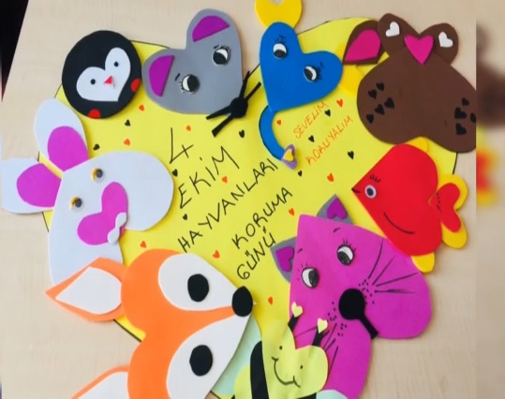
* ALİ BABA’NIN ÇİFTLİĞİ
* Şarkı Sözleri
* Ali Baba'nın bir çiftliği var
* Çiftliğinde kuzuları var
* ''Mee mee'' diye bağırır
* Çiftliğinde Ali Baba'nın
* Ali Baba'nın bir çiftliği var
* Çiftliğinde horozları var
* ''Ü ürü üü'' diye bağırır
* Çiftliğinde Ali Baba'nın
* Ali babanın bir çiftliği var
* Çiftliğinde köpekleri var
* "Hav hav" diye bağırır
* Çiftliğinde Ali babanın
* Ali babanın bir çiftliği var
* Çiftliğinde kedileri var
* "Miyav miyav" diye bağırır
* Çiftiliğinde Ali babanın
* Ali babanın bir çiftliği var
* Çiftliğinde inekleri var
* "Möö möö" diye bağırır
* Çiftliğinde Ali babanın
* Ali babanın bir çiftliği var
* Çiftliğinde çocukları var
* "Hey hey" diye bağırır
* Çiftliğinde Ali babanın

SONBAHAR MEVSİMİ TEKRARI

SANAT ETKİNLİĞİ;

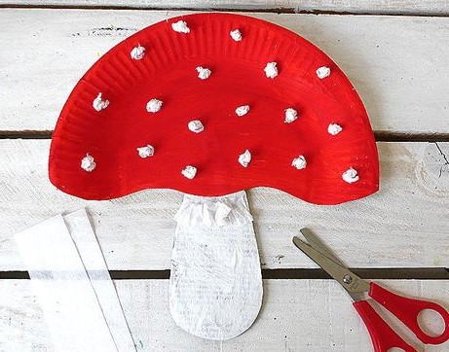

29 EKİM CUMHURİYET BAYRAMI

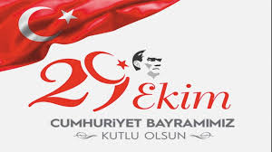

TÜRKÇE DİL ETKİNLİĞİ

* CUMHURİYET ŞARKISI

* ONUNCU YIL MARŞI

* BİLMECELER

* EĞİTİCİ MASALLAR

( PARMAK OYUNU )

* ELLERİM TOMBİK TOMBİK

* BAK BAK BAK BİR ÖRÜMCEK

* ÇAYDANLIK PARMAK OYUNU

-SANAT ETKİNLİĞİ

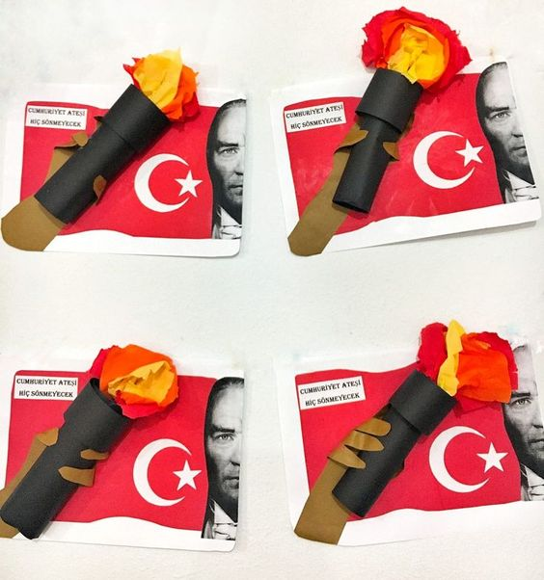

FEN VE DOĞA ETKİNLİKLERİ

* ZIPLAYAN MISIR DENEYİ

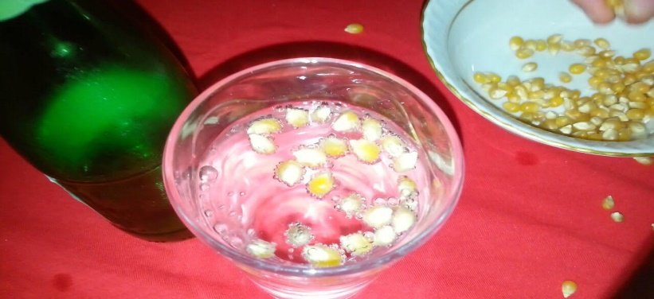

* BALON İLE MANYETİK ENERJİ DENEYİ

EĞİTİCİ OYUN

* ŞEKİLLER OYUNU

* DEDEKTİF OYUNU

HAREKETLİ OYUN

*PARKUR OYUNU

*BEKÇİ BABA OYUNU

*KOORDİNASYON OYUNU

KAVRAMLAR

* BÜYÜK-KÜÇÜK

* AYNI FARKLI

* YUVARLAK-DAİRE-ÇEMBER

* KIRMIZI

* 1 -5 SAYILARI PEKİŞTİRME

* MUTLU-ÜZGÜN

* AZ-ÇOK

* SES ÇALIŞMASI

SATRANÇ;

* SATRANÇ EĞİTİMİ : TAŞLARI TANIYORUZ
* 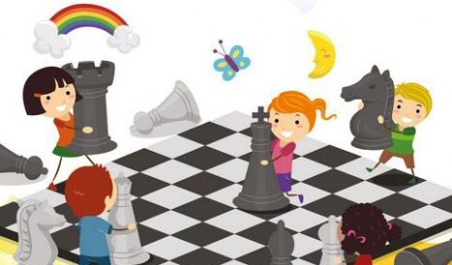

ÖĞRETMENLER;

-Zeynep ÇAVUŞOĞLU

-Ünzile CAN

-Zeynep KAYAOĞLU

-Sena NARMANLI